**Sarcina 1.**

Afișează pseudocodul de mai jos în formă de schemă logică.

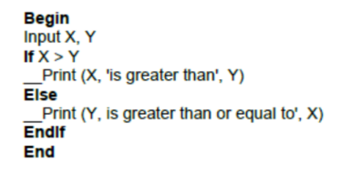

Care este numărul minim de cazuri de testare necesare pentru a garanta o acoperire de 100% statement și 100% decision?

A. Statement coverage = 3, Decision coverage = 3

B. Statement coverage = 2, Decision coverage = 2

C. Statement coverage = 1, Decision coverage = 2

D. Statement coverage = 2, Decision coverage = 1

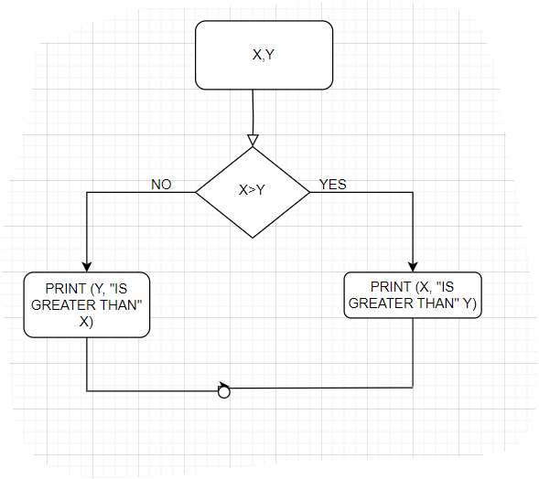

**Sarcina 2.**

Afișează pseudocodul de mai jos în formă de schemă logică.

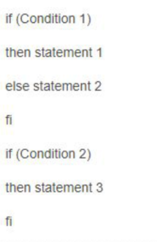

Care este numărul minim de cazuri de testare necesare pentru a garanta o acoperire de 100% path?

A. 1

B. 2

C. 3

D. Niciun răspuns nu este correct

(**Numarul correct este 4**)

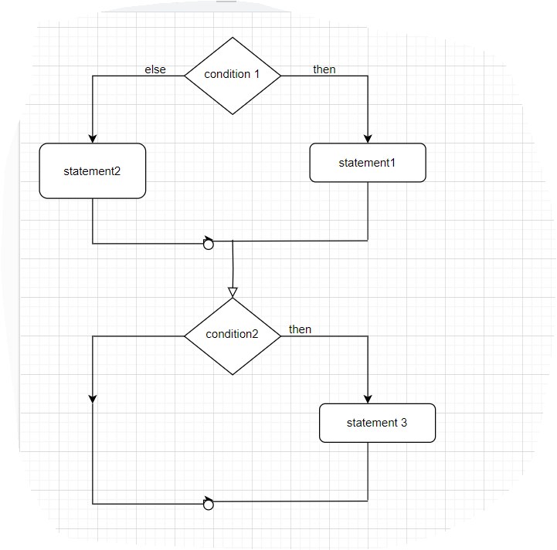

**Sarcina 3.**

*În cadrul unei echipe care dezvoltă o aplicație Java, clarificați cine din echipă este responsabil pentru teste white-box/static și ce tool-uri sunt utilizate în acest scop?*

*Pentru această sarcină, este necesar să efectuați un research de sine stătător și să căutați exemple de tool-uri și framework-uri folosite pentru testarea aplicației scrisă în Java.*

Testarea cutiei albe este aproape întotdeauna efectuată de către dezvoltatorii de software și inginerii de software. Acest lucru se datorează faptului că testarea cutiei albe necesită o cunoaștere detaliată a codului informatic și a tehnicilor de codificare, iar majoritatea [testeriilor de asigurare a calității](https://www.zaptest.com/qa-test-automation) nu dispun de competențele tehnice necesare pentru a efectua testarea cutiei albe.

**Selenium:**[**www.seleniumhq.org**](http://www.seleniumhq.org/)

Folosit de peste **20.000 companii**, Selenium este probabil cel mai popular framework de testare open-source pentru automatizarea aplicațiilor web. Susţine o gamă largă de limbaje de programare: C#, Java, Python, PHP, Ruby etc.

**Apache JMeter:** [www.jmeter.apache.org](http://www.jmeter.apache.org/)

Construit special pentru testarea de performanţă, **JMeter** este folosit de peste **9000 de companii**.Testează performanța diferitelor tipuri de aplicații / servere / protocoale: Web, SOAP, FTP, LDAP, TCP, protocoale de e-mail, script-uri de shell, obiecte Java

Generează rapoarte de testare şi fiind 100% dezvoltat in Java, poate fi portat/utilizat pe orice sistem de operare.